Proyecto Cupi2 | ISIS-1204 Algorítmica y Programación  Descripción
Ejercicio: | n18_colegioWeb
Autor: | Pablo Barvo
Fecha: | Abril/2006

Enunciado
Se desea realizar un sistema web para el manejo de un colegio. El colegio cuenta con estudiantes en los cursos de Kinder, Transición, 1º, 2º, 3º, 4º, 5º, 6º, 7º, 8º, 9º, 10º y 11º. El sistema debe manejar todos los estudiantes y para cada uno de ellos debe guardar la siguiente información: código del estudiante (único por estudiante), nombre, apellido, curso, promedio actual, y comentarios adicionales sobre el estudiante.
El sistema debe soportar agregar nuevos estudiantes en línea, así como realizar búsquedas de estudiantes, donde se puede pedir que se muestren todos los estudiantes, o realizar una búsqueda especifica, donde se el cliente provee un valor exacto para alguno de los campos de un estudiante (todos menos los comentarios) y el sistema muestra todos los estudiantes que cumplen con la condición especificada.
La información de los estudiantes puede ser modificada en el sistema (todos los campos menos código), para lo cual el cliente simplemente debe buscar el estudiante y luego entrar a edición donde realiza y guarda los cambios. Si desea eliminar un estudiante puede hacerlo a su vez buscándolo y haciendo clic en eliminar.

Restricciones de Implementación
Las siguientes restricciones existen sobre la implementación de la aplicación:
- La interfaz debe ser web, utilizando Servlets.
- La plataforma de ejecución es JBoss 4.03SP1.
- La conexión a la base de datos debe realizarse por medio de miniDBC para independizar la aplicación de la base de datos y las consultas por medio de miniSQL, tal y como lo especifica miniDBC.
- La base de datos debe ser OraculoV2.
Esto quiere decir que los componentes de la aplicación son los siguientes:
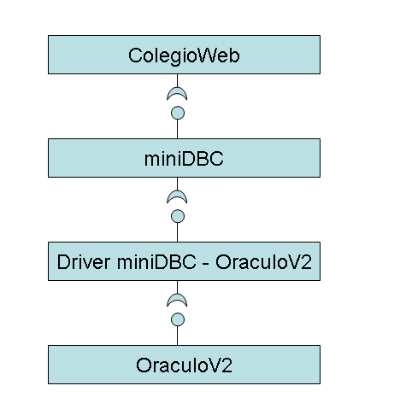
Con la siguiente arquitectura:
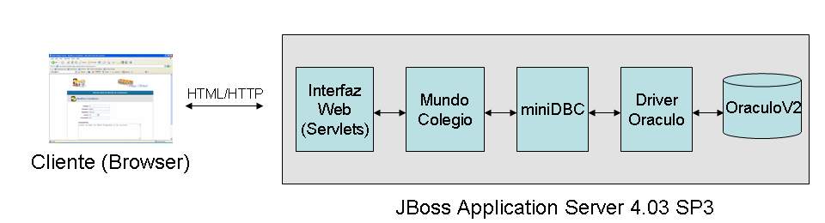

Interfaz Web
La interfaz de la aplicación debe ser una interfaz web, realizada con Servlets sobre JBoss. Todas las operaciones de la aplicación deben realizarse de lado servidor, con un cliente ligero tipo Browser con visualización HTML. A continuación se incluyen las principales visualizaciones de las páginas web.

Menú Principal
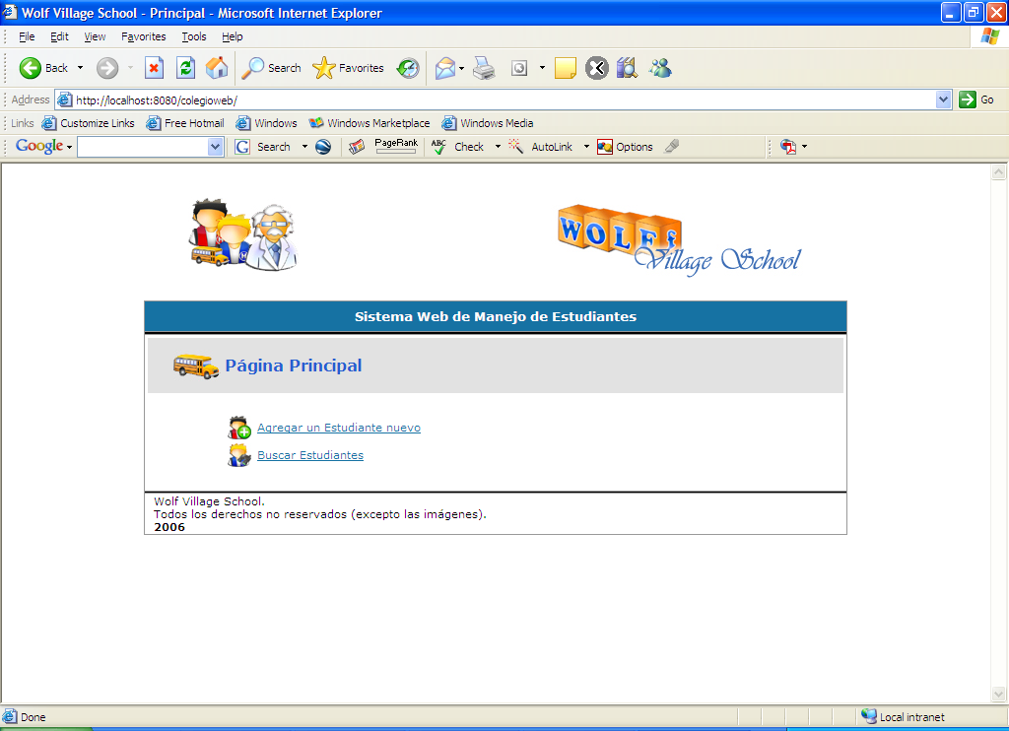

Agregar Estudiante
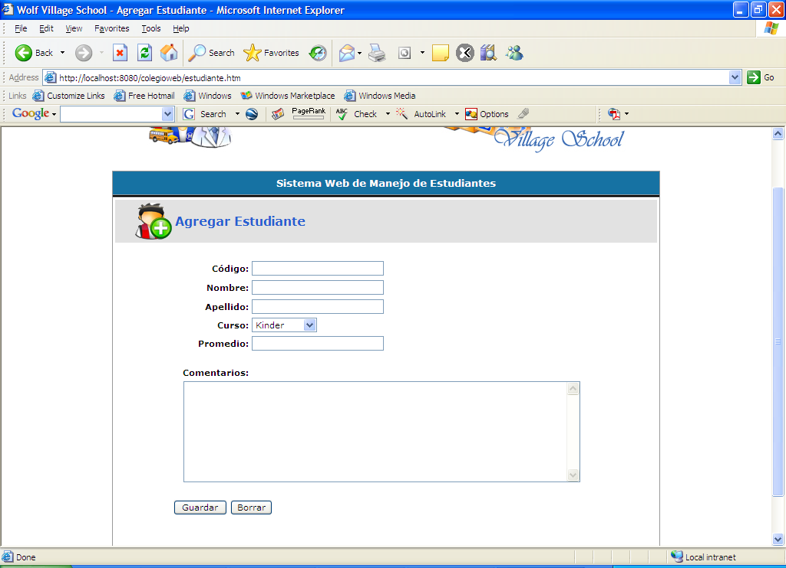

Buscar Estudiantes
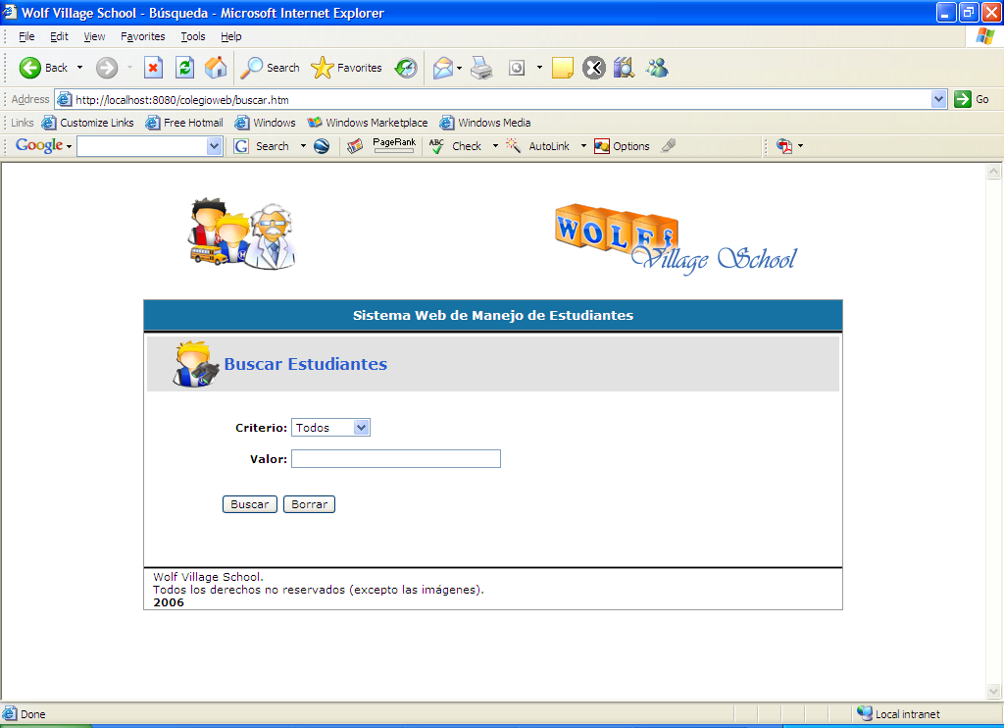

Resultados de búsqueda
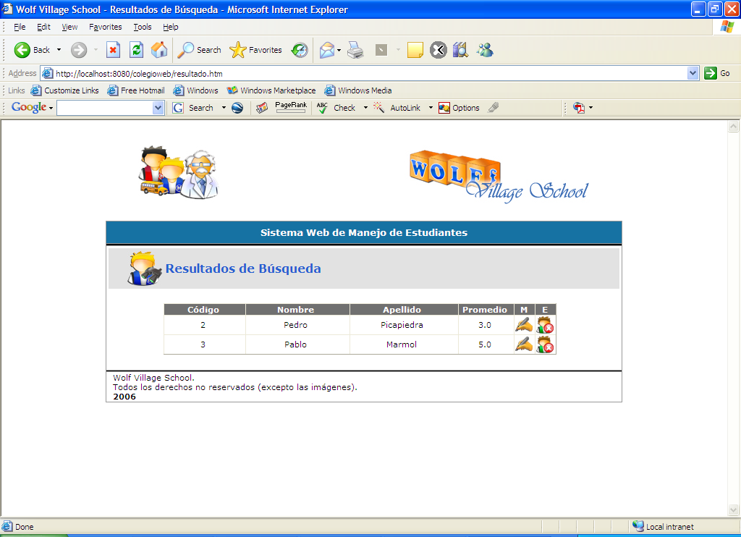

Edición de un estudiante
